III Conferencia Internacional de Desarrollo Energético Sostenible

Título: Gestión energética a partir del estudio del microclima urbano y la forma de la ciudad.

Title: Energy management based on the study of the urban microclimate and the shape of the city.

Yamí Castro Conrado¹, Ricardo Osés Rodríguez², Meylin Otero Martín³, Lomberto Gómez Camacho⁴, Hariam Martin Suarez⁵, Guillermo Saura González⁶, William Hernández Viera⁷, Julia Socarrás Padrón⁸, Nancy Ruiz Cabrera⁹, María Isabel Agüero Andrés¹⁰.

1-Yamí Castro Conrado. Centro Meteorológico Provincial de Villa Clara (CMP.VC), Cuba. 73yamicastro@gmail.com
2-Ricardo Osés Rodríguez. CMP.VC, Cuba. ricardo.oses@vcl.insmet.cu
3-Meylin Otero Martín. CMP.VC, Cuba. meylin.otero@vcl.insmet.cu
4-Lomberto Gómez Camacho. CMP.VC, Cuba. lomberto.gomez@vcl.insmet.cu
5-Hariam Martin Suarez. CMP.VC, Cuba. hariam.martin@onure.cu
6-Guillermo Saura González. CMP.VC, Cuba. guillermo.saura@vcl.insmet.cu
7-William Hernández Viera. CMP.VC, Cuba. william.hernandez@vcl.insmet.cu
8-Julia Socarrás Padrón. CMP.VC, Cuba. julia.socarras@vcl.insmet.cu
9-Nancy Ruiz Cabrera. CMP.VC, Cuba. nancy.ruiz@vcl.insmet.cu
10-María Isabel Agüero Andrés. CMP.VC, Cuba. marisabel.aguero@vcl.insmet.cu

Resumen: El presente trabajo parte de los resultados del proyecto de investigación “Microclima urbano y consumo de energía en interrelación con el planeamiento y el diseño urbano” desarrollado en el marco del Programa Territorial: Medio ambiente y cambio climático. Tiene como objetivo proponer recomendaciones para el planeamiento y el diseño urbano de algunas zonas de la ciudad de Santa Clara para reducir el consumo de energía eléctrica, tomando en consideración la influencia de la forma urbana y el microclima térmico, con vista a mejorar las condiciones climáticas ambientales del entorno construido.
Para el desarrollo de la investigación se aplica el procedimiento desarrollado en la Tesis presentada en opción al grado científico de Doctor en Ciencias Técnicas (2016) titulada “Morfología urbana y microclima térmico para la rehabilitación. Caso de estudio Sagua la Grande”; para el estudio de las ciudades y sus zonas.
Dentro de los principales resultados alcanzados debe mencionarse la caracterización de las zonas de estudio desde el punto de vista climático, ambiental y urbano; el estudio del microclima térmico a partir de la identificación de las zonas tipológico-formales predominantes y la interrelación de las variables registradas (climáticas y de consumo eléctrico). Con el análisis de los resultados se obtuvieron los criterios para las recomendaciones aplicable a la rehabilitación a partir del manejo de la forma urbana que contribuyan a la disminución del consumo energético y al mejoramiento de la calidad ambiental de los espacios urbanos, incidiendo positivamente en el interior de las edificaciones y confort de sus habitantes.

Abstract: This work is based on the results of the research project "Urban microclimate and energy consumption in interrelation with urban planning and design" developed within the framework of the Territorial Program: Environment and Climate Change. Its objective is to propose recommendations for the planning and urban design of some areas of the city of Santa Clara to reduce electric energy consumption, taking into consideration the influence of the urban form and the thermal microclimate, with a view to improving the environmental climatic conditions of the built environment.
For the development of the research, the procedure developed in the Thesis presented in option to the scientific degree of Doctor in Technical Sciences (2016) entitled "Urban morphology and thermal microclimate for rehabilitation. Case study Sagua la Grande"; for the study of cities and their areas.
Among the main results achieved should be mentioned the characterization of the study areas from the climatic, environmental and urban point of view; the study of the thermal microclimate from the identification of the predominant typological-formal zones and the interrelation of the variables recorded (climatic and electricity consumption). From the analysis of the results, criteria were obtained for the recommendations applicable to rehabilitation based on the management of the urban form that contribute to the reduction of energy consumption and the reduction of energy consumption.

Palabras Clave: Microclima Térmico; Forma Urbana; Consumo Energía

Keywords: Thermal Microclimate; Urban Form; Energy Consumption

1. Introducción
Ocuparse del ahorro de la energía supone un factor significativo dentro de la sociedad, no solo porque constituye un ahorro económico, sino porque contribuye al cuidado del medio ambiente. El ahorro energético supondría una menor demanda orientado al buen y eficiente uso de energía y ello al menor impacto a nivel de país y a nivel global (Melián y Gómez-Núñez, 2020)
Estudios consultados demuestran la relación que tienen los elementos urbanos que conforman la ciudad (edificaciones, espacios públicos, materiales, calles y vías, etc.) en el consumo de energía eléctrica. Siendo la ciudad la forma más radical de transformación del paisaje natural, pues su impacto no se limita a cambiar la morfología del terreno, sino que además modifica las condiciones climáticas y ambientales del mismo.
El asfalto, los edificios y el trazado de la red viaria (entre otros) modifican los balances de radiación entre el suelo y el aire, reducen la evaporación, aumentan la escorrentía superficial y disminuyen la velocidad del viento a la vez que aumenta la turbulencia. Pero esto ocurre de diferentes maneras en la propia ciudad ya que los elementos urbanos se combinan de formas variadas dando lugar a zonas tipológico formales que caracterizan las áreas urbanas.
Otros aspectos como el tráfico automor y las industrias contribuyen a la contaminación del aire y la aparición de un clima urbano característico, cuyo rasgo más destacable es el aumento de las temperaturas en relación a las áreas suburbanas. Este fenómeno es conocido como “isla de calor urbana” (en lo adelante ICU), con el que se quiere expresar el ambiente térmico más cálido que alcanza el interior de la ciudad respecto al medio rural que la rodea. Manifestándose no solo el contraste entre los diferentes momentos del día (mañana, tarde y noche) sino también entre las diferentes zonas tipológico-formales que conforman la ciudad (CASTRO, 2016).
El mayor consumo de energía eléctrica se registra en el sector residencial, como consecuencia de la necesidad de climatización a través de equipos de refrigeración, principalmente. Es por ello que la implementación de la arquitectura y el diseño urbano bioclimático tiene como fundamento garantizar las condiciones adecuadas de confort, en cualquier sitio con su correspondiente condición climática. Ello incide directamente en el componente térmico de los espacios externos e internos que a su vez posibilitan la supresión o reducción en el uso de sistemas de climatización, así como la utilización de la iluminación natural en horario diurno. La eficiencia de la aplicación de las pautas o criterios para un uso racional de la energía se encuentra relacionada en gran medida a las condiciones de información, difusión y transferencia de estos criterios para el desarrollo urbano y edificatorio (Melián y Gómez-Núñez, 2020).
Otros autores como Gómez-Ceballos y Morán-Perafán (2015) exponen que lo urbano no puede desligarse de lo energético dado que la energía tiene una influencia definitiva en el desempeño de los sistemas urbanos vitales como el transporte y la movilidad, los sistemas productivos, el medio ambiente, la calidad de vida y confort de los ciudadanos, y adquiere a futuro, una especial relevancia en las políticas de expansión urbana y el urbanismo, dando origen a “la necesidad de integrar la planificación energética y la planificación urbana, potenciando el transporte público colectivo y peatonal, la reestructuración polinuclear de las actividades dentro de la ciudad y la integración del urbanismo espacial y climático”.
ALEJANDRE MARTÍN (2000) en sus estudios expone que para alcanzar la sostenibilidad deseada y mantener los niveles de confort y bienestar exigidos, será necesario la incorporación de tecnologías avanzadas que permitan una eficiencia y un ahorro energético que no comprometa el medio ambiente, refiriéndose a las energías renovables. Para ello señala la necesidad de una serie de medidas en la planificación urbana, en el diseño de los edificios y los materiales utilizados, fomentando las instalaciones eficientes y el uso de energías renovables.
En el momento de planificar la ciudad hay que prestar atención a aspectos como la flexibilidad de la estructura de los servicios, la orientación y la altura de las edificaciones, el diseño de la red viaria, el tipo de vegetación, la utilización de aguas fluviales, el alumbrado público, etc. Debe superarse el urbanismo «de trazado» y tenderse hacia un urbanismo que garantice el reequilibrio de la ciudad y que tenga en cuenta su repercusión sobre la salud. La construcción de una ciudad sostenible y agradable deberá introducir estudios medioambientales y de salud en el diseño y planeamiento urbano (ALEJANDRE MARTÍN, 2000).
Este autor plantea también, “que hay que tener en cuenta que las ciudades además de ser consumidoras de energías renovables también pueden productoras de está. Si se produjera energía limpia a través de la energía solar térmica (para la producción de agua caliente sanitaria y calefacción, aspecto que se puede llegar a cubrir el 70% de la necesidades térmicas de un edificio), de la energía solar fotovoltaica (puede llegar a cubrir el 30% de las necesidades eléctricas del edificio) y de la biomasa (para calefacción, puede cubrir el 100% de las necesidades de una vivienda), podría satisfacerse una parte importante del consumo global de la ciudad y reducir notablemente las emisiones de CO2”.
Todo lo antes expuesto expresa el sentido del presente trabajo que se centra en el estudio de las ciudades existentes para el mejoramiento de la calidad ambiental de sus espacios urbanos, incidiendo positivamente en el interior de las edificaciones y confort de sus habitantes. Es por ello que se plantea como objetivo proponer recomendaciones para el planeamiento y el diseño urbano de algunas zonas de la ciudad de Santa Clara para reducir el consumo de energía eléctrica, tomando en consideración la influencia de la forma urbana y el microclima térmico y con vista a mejorar las condiciones climáticas ambientales del entorno construido.
2. Metodología
Se emplea el procedimiento para el estudio de las ciudades desde la morfología urbana y el microclima térmico (CASTRO, 2016), en este caso relacionándolo con el consumo de energía. El estudio se realizó en aquellas zonas de interés en la ciudad, definidas por la Dirección Provincial de Ordenamiento territorial y Urbano de Villa Clara, y la ONURE, en conjunto con el Centro Meteorológico Provincial de Villa Clara (CMP.VC).
Seguidamente se expone la secuencia del procedimiento aplicado:
- Información de partida a escala de ciudad: localización, extensión, población, hidrografía, topografía, uso de suelo, división político-administrativa, transporte, vialidad y comunicación, fuentes contaminantes, fondo habitacional y tipología constructiva.
- Identificación de las zonas tipológico-formales: se recopiló la información de 1213 manzanas de un total de 1797 (registrada por la Dirección Municipal de Ordenamiento Territorial y Urbano), dado que el estudio se centró en la ciudad compacta. Se tabuló la información por predominio por manzanas de cada zona. Se definen las zonas de estudio: Consejo Centro, Reparto Escambray, Plaza de la Revolución y Plaza del Sandino.
- Trabajo de campo: se determina el microclima térmico con la selección de los puntos de medición, se realizan las observaciones de las variables climáticas de temperatura y humedad relativa. Las observaciones se realizaron en días soleados en los horarios de la mañana (07:00-08:00 hora local) y la tarde (13:00-14:00 o 17:00-18:00 hora local) como representativos de los horarios extremos del día (más fresco y más cálido). Se utilizó el método asincrónico para la realización de las mediciones, empleando instrumentos manuales debidamente calibrado, como el Psicrómetros Assman para la obtención de la temperatura húmeda y seca. También, se obtienen los datos registrados desde la Estación Meteorológica de Referencia (EMR), en este caso el Yabú, ubicada al noreste de la ciudad a 4Km ½ de la misma.
- Análisis de los resultados de las mediciones: se crea una base de datos con la información de la EMR para definir la relación que entre las variables urbanas y el clima local existe, así como la intensidad de la ICU (o sea qué tanto se calienta la ciudad respecto a su entorno circundante). Los datos se organizan en una tabla Excel el cual permite el procesamiento y análisis de las mediciones realizadas. Posteriormente a la tenencia de toda la información se realiza el control de la calidad de la base de dato y los análisis estadísticos. También se elabora una tabla para introducirla en el sistema de información geográfica para finalmente obtener los mapas temáticos.
- Interrelacionar las variables registradas (clima y consumo) para el análisis de la información recopilada: se elabora una base de datos con información mensual de las variables climáticas y de consumo eléctrico, correspondientes al período 2020-2022, de cuatro zonas de la ciudad de Santa Clara. La base de datos climáticos contiene las variables: Temperatura y Humedad Relativa de la estación Yabú, Temperatura y Humedad Relativa de la ciudad. Primeramente, se calcula la estadística descriptiva de los casos, posteriormente se calcula las correlaciones con las variables climáticas. Finalmente se calcula los consumos de electricidad por zonas y se modela el consumo eléctrico con variables climáticas utilizando la metodología de Regresión Objetiva Regresiva (ROR).
- Recomendaciones de diseño tendientes a mejorar las condiciones climáticas ambientales y disminuir el consumo de energía, de manera tal que puedan integrarse al planeamiento, el diseño urbano y la rehabilitación.
3. Resultados y discusión
3.1. Zonas de estudio: se pueden apreciar sus características en las Tablas 1 y 2.

Tabla 1: Caracterización de las zonas de estudio (fuente: elaboración propia)
Imágenes satelitales | Imagen-ciudad | Zonas Tipológico-Formales | ICU-Febrero PM | ICU-Junio PM
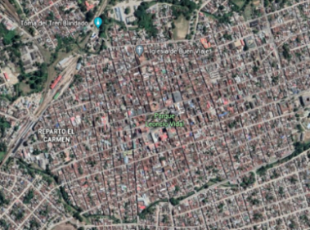 | 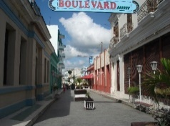 | 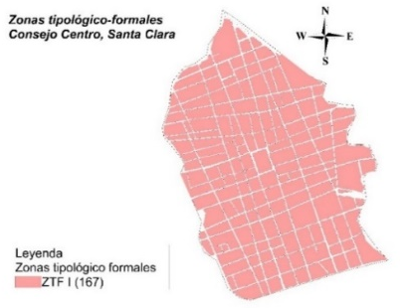 | 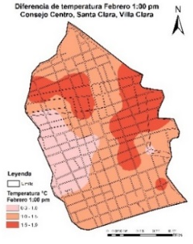 | 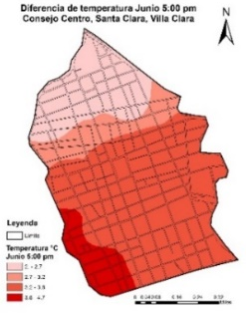
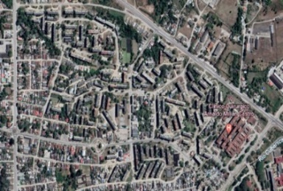 | 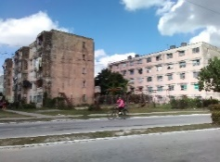 | 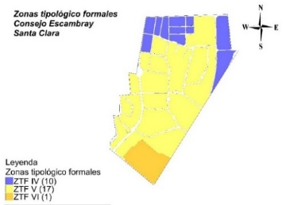 | 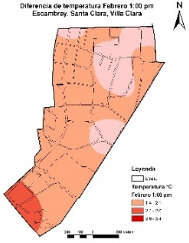 | 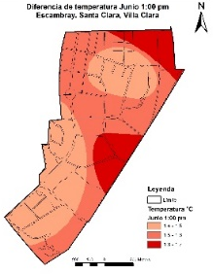
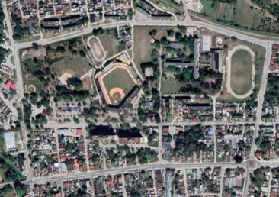 | 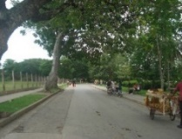 | 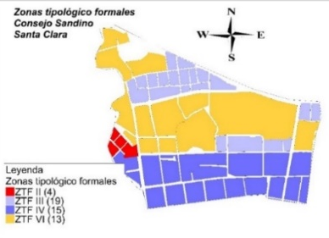 | 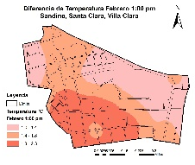 | 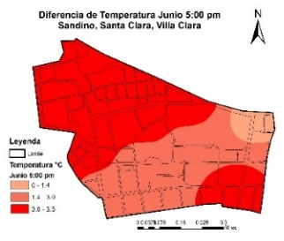
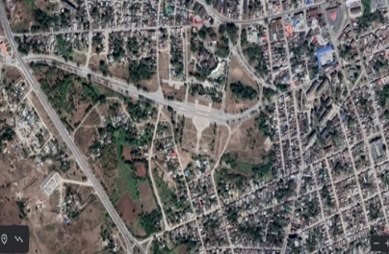 |  | 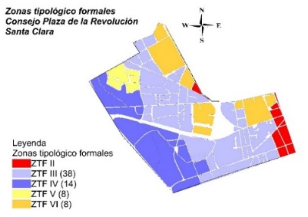 | 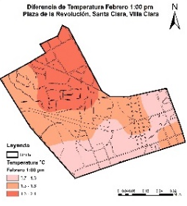 | 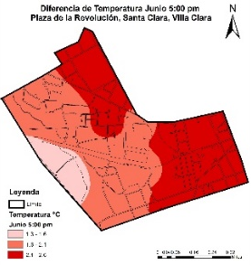

Tabla 2: Características de cada Zona tipológico formal
Zona Centro: predomina la ZTF I
Característico del centro de la ciudad, coincidiendo con las edificaciones más antiguas, acoge el Centro Histórico y a numerosas edificaciones de alto valor patrimonial y cultural. En ella predominan la asociación entre edificaciones que predomina es la pared medianera con pasillo lateral y la sección entre fachadas es la de: fachada-acera-calle-acera-fachada. Las edificaciones tienen un nivel con alturas hasta 6m aunque en el centro se presentan varias manzanas con dos niveles de piso alcanzando hasta 12m, la vegetación es muy escasa y solo se concentra en el interior de las manzanas y espacios como parques y microparques. La orientación de la retícula es Norte-noroeste / sur-sureste y los materiales empleados en el pavimento son: Asfalto, hormigón y adoquín en algunas calles. En las edificaciones la tipología constructiva que predominan son la I y II, presentando muros de mampostería y cubiertas de teja y madera, o losas casetonadas, además de losas de hormigón armado
Zona Escambray: predomina la ZTF V
Caracterizada por edificios multifamiliares aislados. La vegetación, aunque se presenta en parterres y en los espacios comunes es escasa en comparación con todos los posibles espacios que pudieran ser ocupados por árboles. Las manzanas tienden a ser grandes e irregulares y lotes grandes y medianos con forma ortogonal e irregular. Los niveles de piso son desde 2 hasta 5 alcanzando altura hasta 15 m. La sección entre fachada es: Fachada/balcón, jardín, acera (parterre), calle. Los materiales que predominan son hormigón y asfalto, tanto en el pavimento como en las edificaciones
Plaza de la Revolución y Sandino: predominan las ZTF III y IV
ZTF III: Conformada por manzanas y lotes pequeños y medianos e irregulares. En la forma de asociación de las edificaciones se presenta el pasillo perimetral con patio trasero. La vegetación comienza a ser más abundante en el interior de las manzanas, aunque en las calles se comporta similar a las zonas anteriores. Predomina un nivel de piso con alturas entre 3-4m. La sección entre fachadas es: medio portal-jardín-acera (parterre)-calle. Los materiales que conforman el pavimento son: asfalto y hormigón y en las construcciones se presentan las tipologías I y II.
ZTF IV: Presenta patio jardín lateral a diferencia de la ZTF III. En esta zona hay un predominio de tipologías constructivas I y II (mampostería y placa y mampostería y teja) y la asociación entre edificaciones se combina entre la presencia de jardín, pasillo lateral y patio trasero con la medianería. Predomina la sección entre fachadas de: medio portal, jardín, acera (parterre) y calle. La vegetación aumenta notablemente sobre todo en el interior de las manzanas y el pavimento se encuentra en mal estado, observándose ausencia de aceras en muchas ocasiones.
En ambas zonas también se presenta la ZTF VI se corresponde con las grandes instalaciones educacionales, deportivas, recreativas y administrativas, que tienen como rasgo característico predominante el empleo de tecnología de prefabricado y los grandes espacios de áreas verdes. La altura de las edificaciones es variada y se ubican en manzanas medianas, grandes y rectangulares

3.2. Análisis estadístico (ROR):
Para el análisis estadístico se utiliza la metodología de Regresión Objetiva Regresiva (ROR), crea en un primer paso, variables dicotómicas. Posteriormente se ejecutó el módulo correspondiente al análisis de Regresión del paquete estadístico SPSS versión 19.0 (Compañía IBM, 2010), específicamente el método ENTER donde se obtiene la variable pronosticada y el ERROR.
Se concluye que la aplicación de la metodología ROR para la modelación del consumo eléctrico explica el 100 % de la Varianza con errores pequeños. La Temperatura registrada en las zonas de estudio en la ciudad de Santa Clara fue un parámetro significativo en el modelo, demostrando que al aumentar esta influye en el aumento del consumo eléctrico en las zonas. Por lo que se puede afirmar que la correlación entre el consumo eléctrico y las variables climáticas urbanas es mejor que con variables registradas en la EMR-Yabú. Finalmente se verifica que la temperatura en la ciudad es superior a la EMR en 2 ºC y su humedad es inferior en un 6 %, lo que denota la influencia de los elementos urbanos en el microclima térmico.
3.3. Análisis de los puntos de medición según los meses de febrero y junio.
En este acápite se analiza el comportamiento de la diferencia de temperatura en cada punto de medición en los meses de febrero (representativo del período invernal) y junio (representativo del período estival).
Puede observarse en la figura 1 como en la mayoría de los puntos de medición de todas las zonas de estudio se registran valores de diferencia de temperatura en el horario de la mañana (AM) superiores a 1ºC, aunque es significativo el número de puntos con valores superiores a los 2ºC. En el horario de la tarde (PM) igualmente se registran elevados valores de diferencia de temperatura superiores a 1ºC pero el intervalo es menor por debajo de 2.5ºC. Este fenómeno sucede debido a las características propias de las zonas urbanas. Sin embargo, en este mes ocurre una particularidad referida a que este aumento de la temperatura en la ciudad es más aceptado que en otros meses, por ser el período invernal.
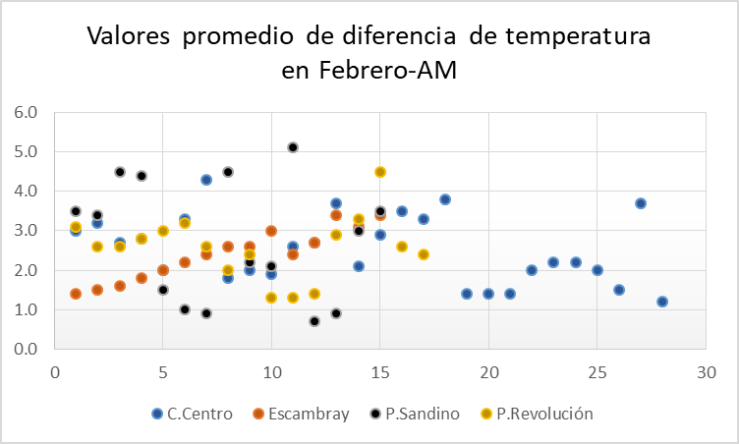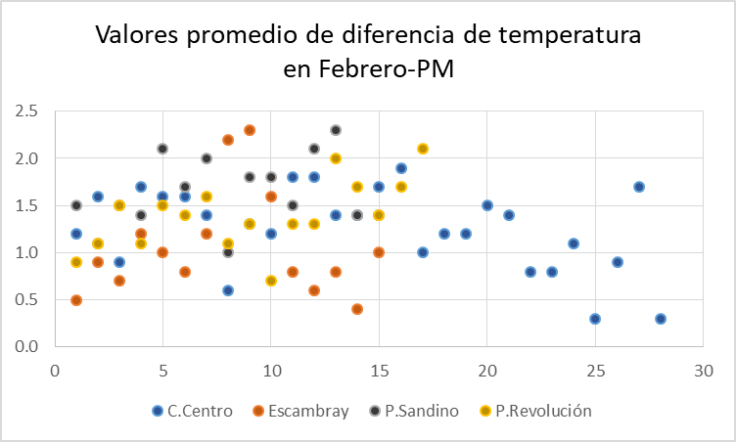
Figura 1: Diferencias de temperatura de febrero en los puntos de medición (fuente: elaboración propia).
En la figura 2 se aprecian los valores de diferencia de temperatura en el mes de junio que se comporta inverso al período anteriormente explicado. Ocurren en la tarde los valores más elevados superiores a 1ºC en todos los puntos de medición.
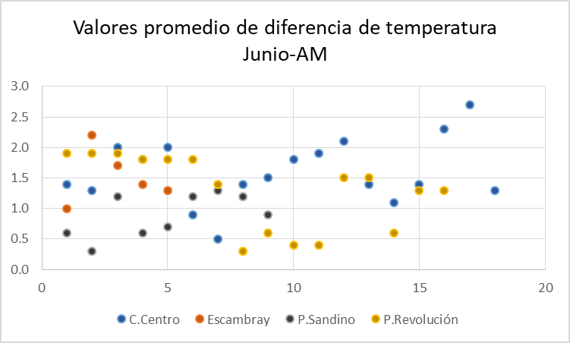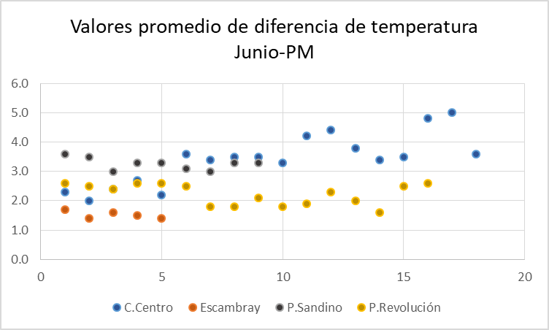
Figura 2: Diferencias de temperatura de junio en los puntos de medición (fuente: elaboración propia).
Puede observarse que la mayoría de los puntos de la zona Centro y la Plaza Sandino registran valores en el intervalo de 3 a 5ºC. En el horario de la mañana la mayoría de los puntos registran valores en el intervalo de 0.5 a 2ºC. Nótese en los valores de diferencia de temperatura un calor sostenido durante todo el día en la ciudad, en este período es una de las variables que más afecta el confort humano y provoca un mayor uso de equipos de refrigeración.
De los análisis realizados y con el apoyo de la tabla 3 puede concluirse que en la mayoría de los puntos de medición se registraron valores de diferencia de temperatura con relación a la EMR de más de 1ºC, manifestándose la Isla de Calor Urbana. Esto se presenta tanto en el horario de la mañana como en la tarde siendo sostenida las elevadas temperaturas en determinados puntos de la ciudad.
Tabla 3: Valores promedios de diferencia de temperatura y humedad en cada zona
Zonas de estudio | Febrero |  | Junio
Zonas de estudio | Temp | HR | Temp | HR
Consejo Centro | 1.9 | -14 | 2.5 | -9
Escambray | 1.7 | -8 | 1.5 | -1
Plaza Sandino | 2.2 | -13 | 2.1 | -1
Plaza de la Revolución | 2.0 | -9 | 1.8 | -8
Específicamente en el Consejo Centro se registraron los mayores valores de diferencia de temperatura en ambos horarios y en la mayoría de los puntos de medición, seguidos por las plazas Sandino y Revolución. En el Reparto Escambray se presentaron los valores de diferencia de temperatura más bajos de todas las zonas estudiadas. Otra variable a tener en cuenta es la HR la cual se presenta en las zonas urbanas con valores negativos manifestando la ciudad como más seca que su entorno inmediato.
3.4. Influencia entre la morfología urbana, el microclima térmico y el consumo de energía.
Para este análisis se parte de las características tipológico-formales que presentan las zonas de estudio, como por ejemplo: la zona centro presenta la configuración más compacta, siendo la asociación entre las edificaciones y la sección de calle lo más representativo visualmente unido a la ausencia de arbolado urbano; la zona del Escambray está caracterizada por el predominio de edificios multifamiliares entre 3 y 5 niveles de piso, con amplios espacios entre unos y otros, presencia de arbolado urbano y avenidas anchas; en las plazas se presentan diferentes zonas tipológico-formales, amplios espacios y arbolado urbano como lo más representativo visualmente.
Se puede apreciar en la figura 3 la relación consumo de energía y temperatura promedio registrada en cada zona de estudio en los meses de febrero y junio. Puede observarse como en ambos meses el mayor consumo eléctrico se registra en la Zona Centro y el menor valor en la Plaza de la Revolución. Puede notarse que los valores promedios de temperatura entre el Centro y Escambray en febrero (27.3ºC y 27.4ºC respectivamente) son algo similares, pero en junio en la Zona Centro se registraron valores superiores (27.8ºC) a los de la Zona del Escambray (27.2ºC). Sin embargo, en las Plazas ocurre lo contrario, en febrero los valores registrados en el Sandino son superiores (27.8ºC) a los de la Plaza de la Revolución (26.1ºC). En cambio, en junio los valores en ambas Plazas son iguales (27.9ºC).
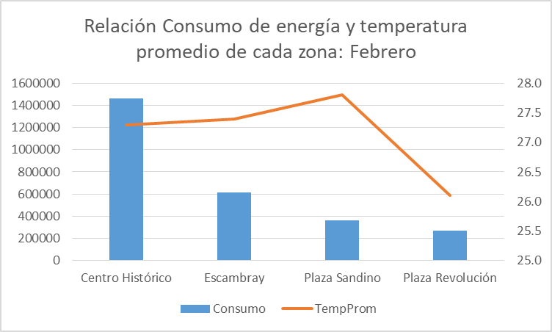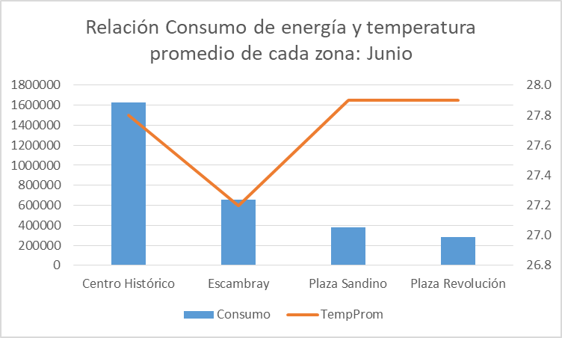
Figura 3: Relación consumo de energía y temperatura promedio de cada zona de estudio en febrero y Junio (fuente: elaboración propia).

3.5. Propuesta de esquemas de diseño urbano para el ahorro de energía eléctrica y la mejora de las condiciones ambientales de las zonas estudiadas.
El estudio de la ciudad es muy complejo para decidir aspectos fundamentales desde una sola arista, como lo es el clima, por lo que en este trabajo se tienen en cuenta además el consumo de energía y la forma de la ciudad. A continuación, se brindan una serie de recomendaciones a partir de los resultados presentados:
Recomendaciones para el diseño urbano que incida en el mejoramiento de la calidad ambiental y optimización de los recursos energéticos en la ciudad:
Se debe minimizar el efecto de la radiación sobre la superficie urbana, mediante el aumento del albedo de la ciudad y del control solar en todos los sentidos, especialmente por el uso de la vegetación. Se debe maximizar la utilización de la vegetación para aprovechar su capacidad de enfriamiento evaporativo y de protección solar; la utilización del viento aprovechando su capacidad de enfriamiento convectivo y fisiológico a lo largo y ancho de la ciudad y la utilización de superficies emisivas de gran longitud de onda, para facilitar el enfriamiento nocturno (combinado con la utilización de materiales de baja capacidad de almacenamiento térmico).
Recomendaciones de diseño arquitectónico para el mejoramiento de la calidad ambiental y optimización de los recursos energéticos en las edificaciones:
1. Control de la radiación solar a través de la protección de las aberturas con el uso de protecciones móviles o permanentes, y localización apropiada de vegetación. También proteger la edificación teniendo en cuenta la orientación y la utilización de la vegetación existente, con el empleo de este último aspecto puede crearse condiciones microclimáticas favorables mediante la proyección de sombra, o una estructura urbana apropiada.
2. Control del calor a través de la envolvente del edificio: Reducir las ganancias de calor por transmisión utilizando superficies reflectivas y emisivas, así como aislamiento térmico. Además, tener en cuenta la distribución apropiada de los espacios, estableciendo niveles de jerarquía por tiempos de ocupación del espacio.
3. Control de las ganancias internas: Se puede lograr reducir las ganancias debidas al sistema de iluminación con la utilización de la iluminación natural y el empleo de iluminación artificial más eficiente. También se puede reducir las ganancias debidas a la ocupación del espacio minimizando los aportes generados por equipos (eficiencia energética).
4. Utilización de medios naturales de enfriamiento: Disipación del calor por medio de la ventilación natural (gradiente de temperatura). A través del movimiento del aire se puede lograr el enfriamiento fisiológico.
5. Utilización de fuentes alternas de energía como sistemas solares activos/pasivos de climatización y de calentamiento de agua. Sistemas fotovoltaicos de generación de electricidad y aprovechamiento del potencial eólico. Considerar el clima en la planificación y desarrollo de las ciudades como aspecto fundamental en la sostenibilidad y resiliencia de la misma.
Recomendaciones para el manejo de los elementos urbanos en el diseño y la planificación urbana:
Recomendaciones para la vegetación en espacios públicos:
- Mantener e incrementar el arbolado en las vías principales de salida de la ciudad y que presentan parterre, teniendo en cuenta sus características a partir de su utilidad como control térmico, de ruido y mejorar la calidad del aire: Doble Vía, Carretera Central. Crear zonas de arbolado, en la medida de lo posible, en calles o intersecciones que propicien mejores condiciones térmicas (se propone la Carretera Central la cual atraviesa la ciudad). También, el arbolado en los espacios públicos de la ciudad. Parque Vidal (Centro), Parque La pastora (Centro), Parque El Carmen (Centro), Parque Martí (Centro), Zona del Sandino, Plaza de la Revolución. Así como, el arbolado en los espacios comunes presente en las zonas de edificios multifamiliares. Zona Escambray.
- Conservar e incrementar la faja de la vegetación de los ríos Bélico y Cubanicay (limitan la Zona Centro), estos crearían corredores verdes dentro de una trama urbana limitada en la presencia de árboles urbanos que brinden sus bondades climáticas ambientales.
Estas recomendaciones deben tener en cuenta que procederán en la medida que la trama urbana lo permita, debe realizarse una correcta selección del tipo de vegetación que mejor se adapte al lugar (tipo de raíz, follaje y pérdida de las hojas) y para el mantenimiento del arbolado existente debe realizarse una correcta planificación y ejecución de las podas del arbolado público (cumpliendo con los períodos que esta se hace necesaria).

Recomendaciones para la altura de las edificaciones:
- Se debe crecer en altura de forma planificada ya que este elemento influye positivamente en la reducción de la temperatura por consecuencia del sombreado (deben de tenerse en cuenta las orientaciones y crecer en altura las edificaciones con fachada orientas al N, NE, NO, ENE).
- Se recomienda elegir colores claros en las fachadas ya que este elemento es otro aspecto que interviene en el mecanismo de intercambio energético entre las edificaciones y el exterior.
4. Conclusiones
Se concluyó que en la zona Centro se registraron los mayores valores de diferencia de temperatura en ambos horarios y en la mayoría de los puntos de medición, seguidos por las plazas Sandino y Revolución. En el Reparto Escambray se presentaron los valores de diferencia de temperatura más bajos de todas las zonas estudiadas.
Como aspecto a tener en cuenta, los mayores contrastes en cuanto a los valores de diferencia de temperatura registrados son en las zonas Centro y Escambray las cuales difieren totalmente en sus características tipológico-formales, en cambio las Plazas demuestran una similitud en los valores de diferencia de temperatura.
Igualmente se corrobora la influencia que las ZTF tienen no solo en el comportamiento del microclima térmico sino en el consumo eléctrico al identificar la Zona Centro como la de mayor consumo y la Plaza de la Revolución como la de menor consumo de energía. También, se evidencia un contraste entre la Zona Centro (compacta en su conformación) y la Zona del Escambray (caracterizada por Edificios Multifamiliares), así como las semejanzas entre ambas Plazas.
Las propuestas de recomendaciones fueron dirigidas: al diseño arquitectónico para el mejoramiento de la calidad ambiental y optimización de los recursos energéticos en las edificaciones, para el manejo de los elementos urbanos en el diseño y la planificación urbana y para las Zonas de mayor consumo de energía específicamente.
5. Referencias bibliográficas
ALEJANDRE MARTÍN. CARLOS, 2000: Urbanismo, Energía y Medio Ambiente. Observatorio Medioambiental, No. 3, 401-422. ISSN: 1139-1987.
Bahgat. Ruwaa, Reffat. Rabee M, Elkady. Shawkat L, 2019: Efficiency Design Guide for Optimal Urban Features of Open Spaces in Residential Complexes. International Journal on: The Academic Research Community Publication Energy. http://www.press.ierek.com ISSN (Print: 2537-0154, online: 2537-0162).
Castro Conrado. Yamí, 2016: Morfología urbana y microclima térmico para la rehabilitación urbana. Sagua la Grande, caso de estudio. TD.-- Enrique Fernández Figueroa, Arnoldo Álvarez López. Facultad de Arquitectura. Universidad Central “Marta Abreu” de las Villas. Santa Clara. Cuba.
Castro Conrado. Yamí y Colectivo de autores, 2017: Informe Final del Proyecto Nacional “Microclima urbano en ciudades del centro de Cuba en interrelación con el planeamiento y el diseño urbano”. —Colectivo de autores. Centro Meteorológico Provincial de Villa Clara. Santa Clara. Cuba.
Eicker. U, Schumacher. Jurgen, 2014: Criteria for energy efficient urban planning. World SB 14 Barcelona. ISBN: 978-84-697-1815-5.
Gómez-Ceballos. DIEGO.J, Morán-Perafán. RICHARD.G, 2015: Análisis energético urbano usando metodologías de gestión integral de energía: un caso de estudio en la ciudad de Pasto. Rev. Energética. Universidad Nacional de Colombia
González Cruz. Eduardo Manuel, 1995: Recomendaciones para el ahorro energético de edificaciones en Maracaibo e influencia del clima en las ordenanzas de diseño urbano. Instituto de Investigaciones de la Facultad de Arquitectura Universidad del Zulia, Maracaibo. Venezuela. See discussions, stats, and author profiles for this publication at: https://www.researchgate.net/publication/328981559
GLORIA MELIAN. A. MARÍA, GOMEZ-NÚÑEZ. CARLOS. R, 2020: Eficiencia energética en zonas urbanas de clima cálido-húmedo. Ciudad de Lambaré en la Región Oriental en Paraguay. Seminario Internacional de Investigación en Urbanismo.

